Manual de usuario

- Para iniciar sesion, presionamos el boton sign in, esto lo redirigira a una nueva pagina, en la cual debera introducir sus datos y presionar ‘log in’.
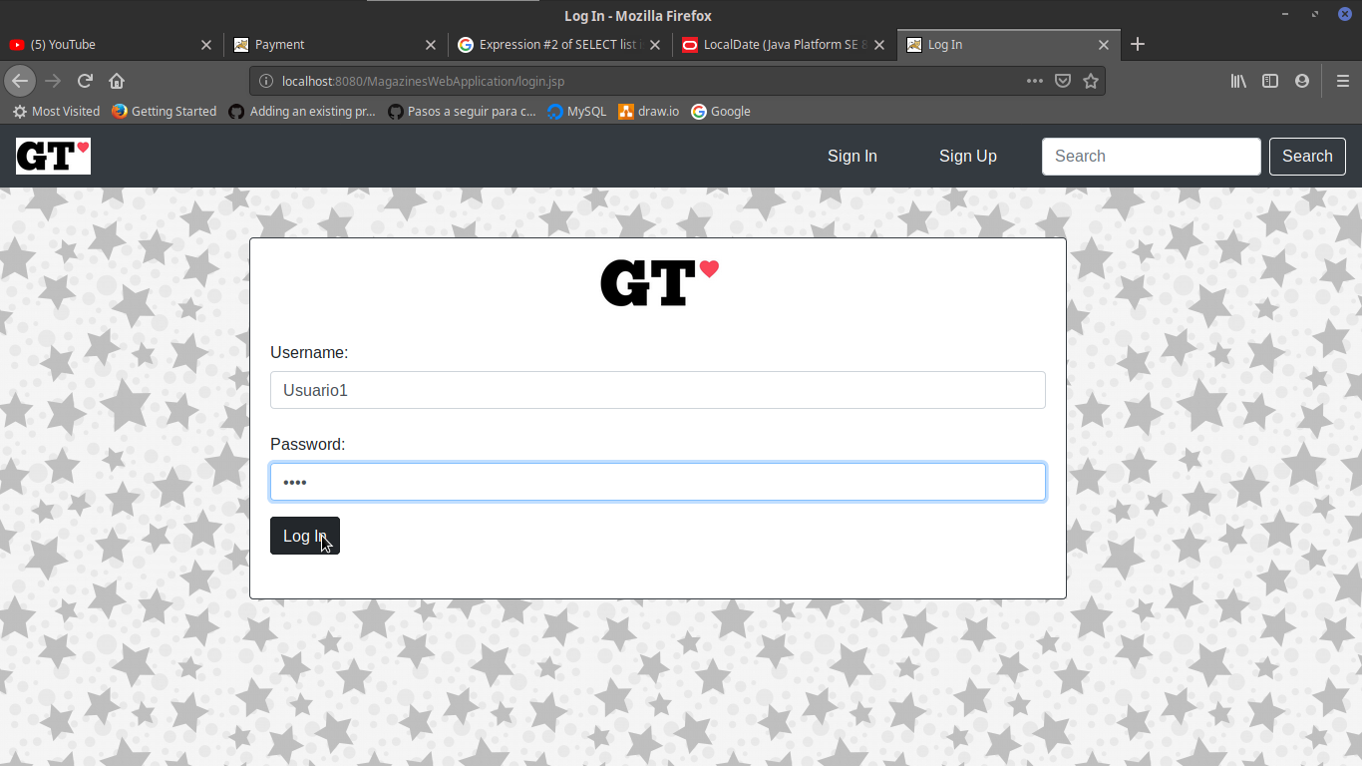
- Al iniciar sesion, se le redirigira a su pagina principal, y le mostrara las revistas disponibles para suscripcion, si desea suscribirse a alguna revista debera presionar suscribir en la revista que desea.

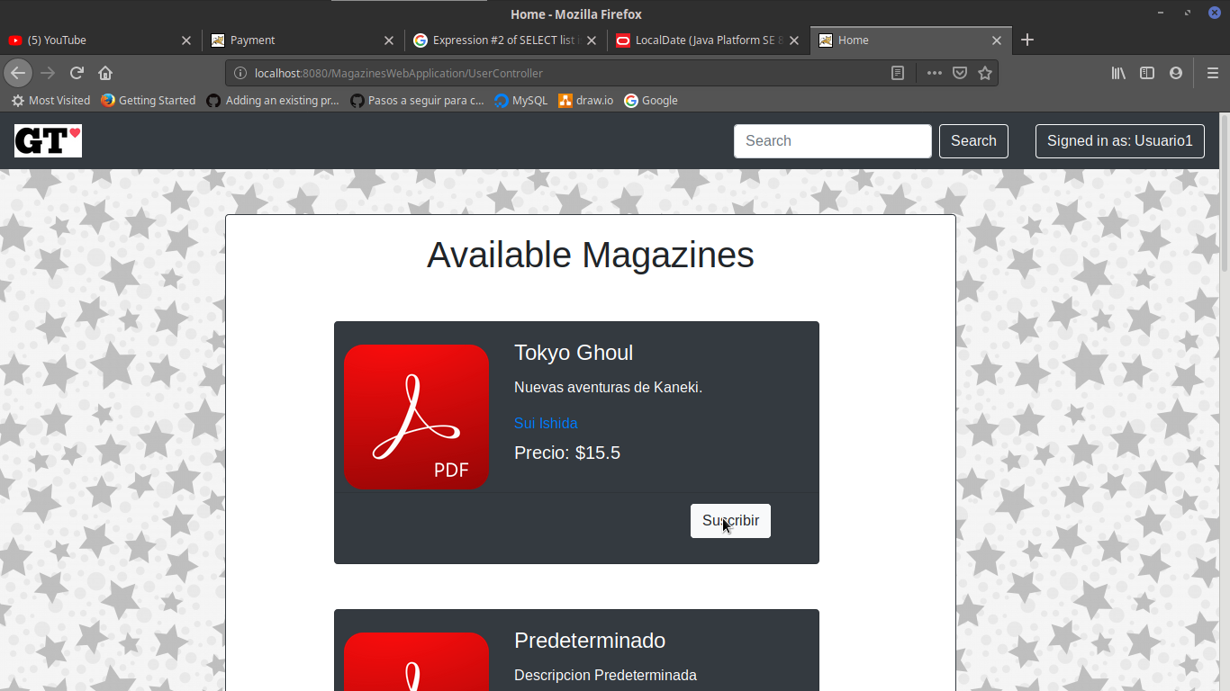

- Esto lo redirigira a la pagina de pagos, en la cual debera ingresar una fecha correspondiente y presionar ‘pay’.

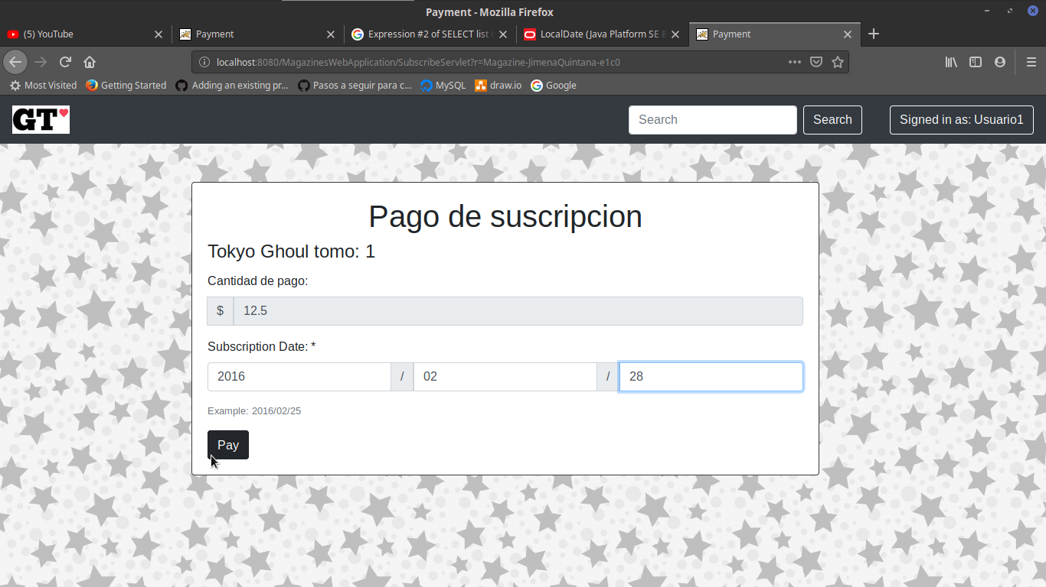
- Si desea revisar su perfil debe de presionar el boton que tiene su nombre de usuario, lo cual le desplegara un menu, en dicho menu debe presionar la opcion ‘profile’.
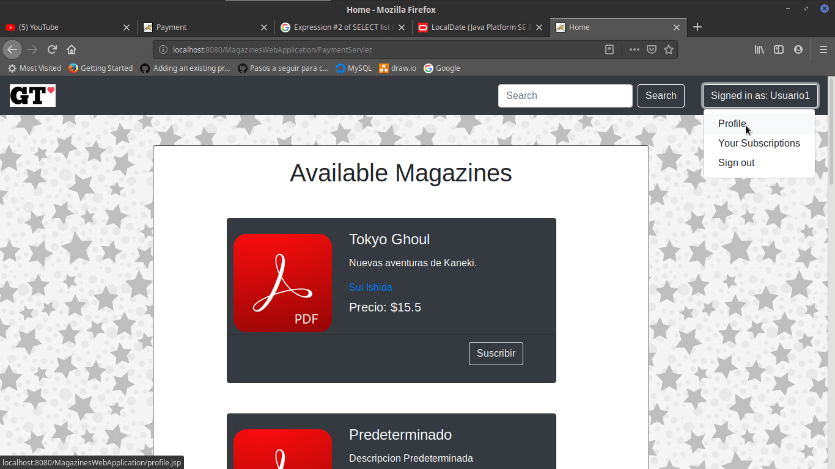

- Esto lo redirigira a la pagina de su perfil, si desea editarlo debe presionar la opcion ‘editar’.

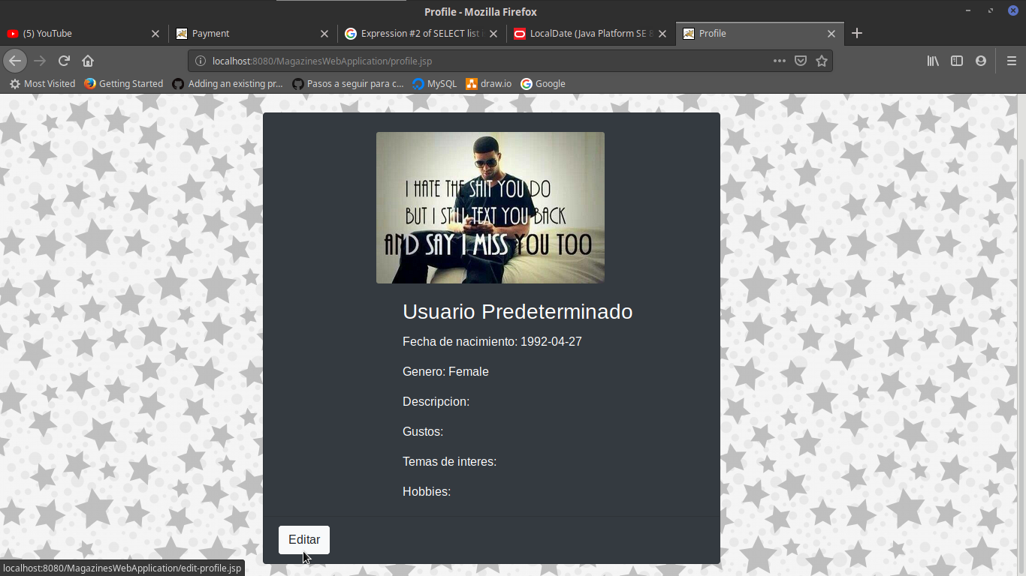

- Lo redirigira a una pagina con su informacion, en la cual podra editar lo que necesite y darle a la opcion ‘submit’.

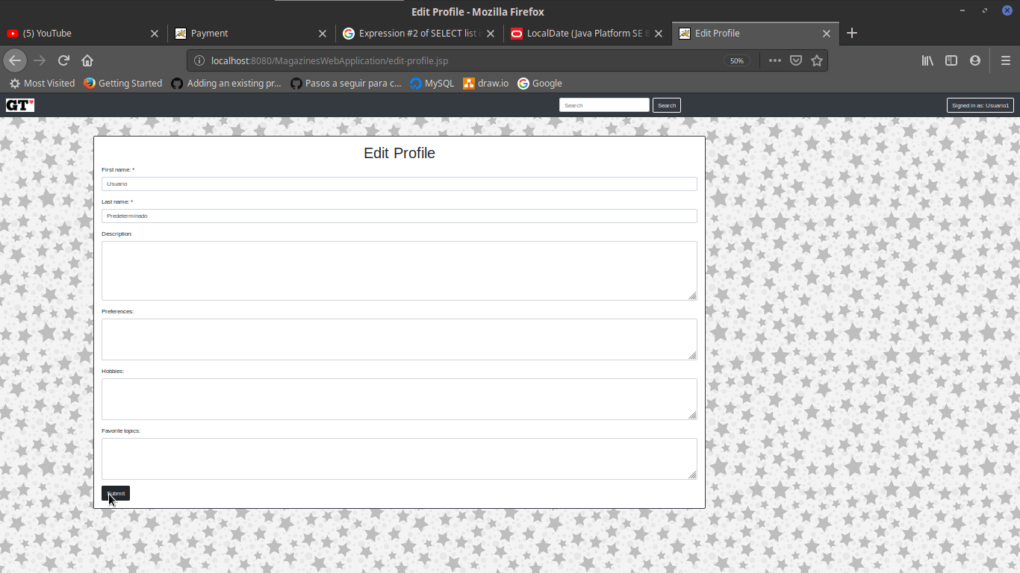

- Si desea ver sus suscripciones debe ir al boton principal, presionarlo y elegir la opcion ‘Your subscriptions’, esto lo redirigira y debera presionar el boton ‘ver revistas’.

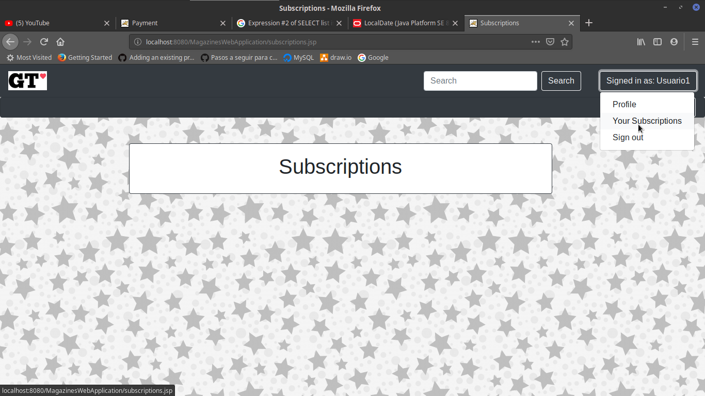

- Si desea ver una revista en especial debe presionar ‘ver revista’ en la revista correspondiente
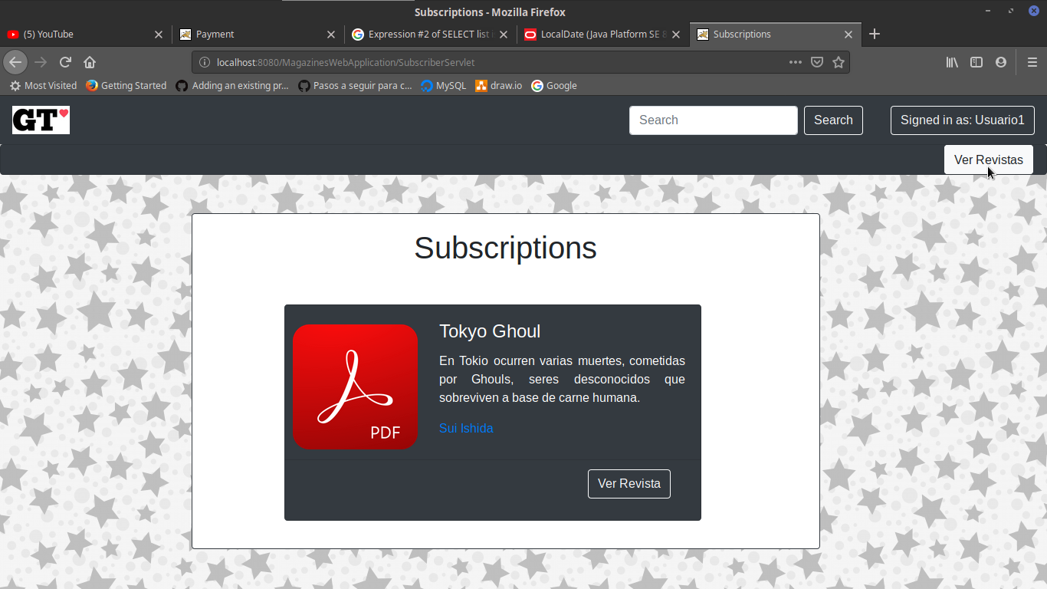

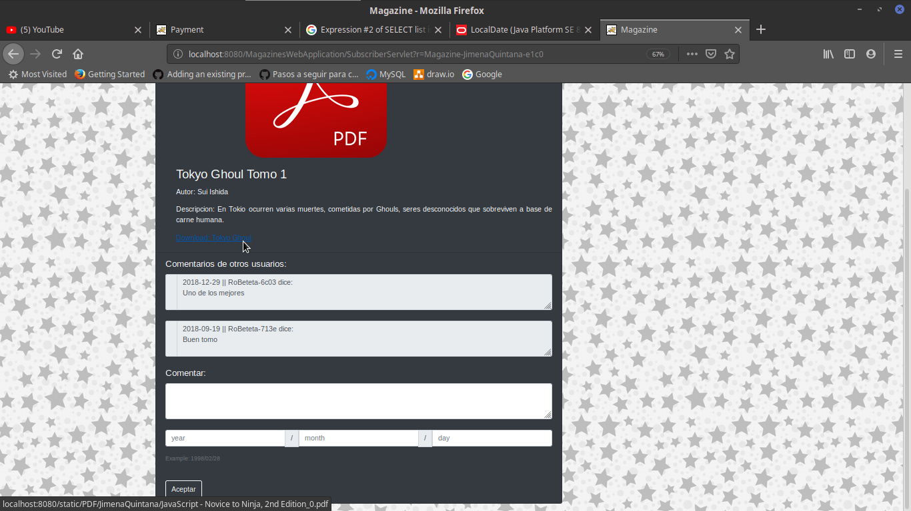
- Si desea descargar dicha revista, debe presionar el link correspondiente.

- Si desea realizar un comentario,ingrese los datos correspondientes y presione ‘aceptar’.

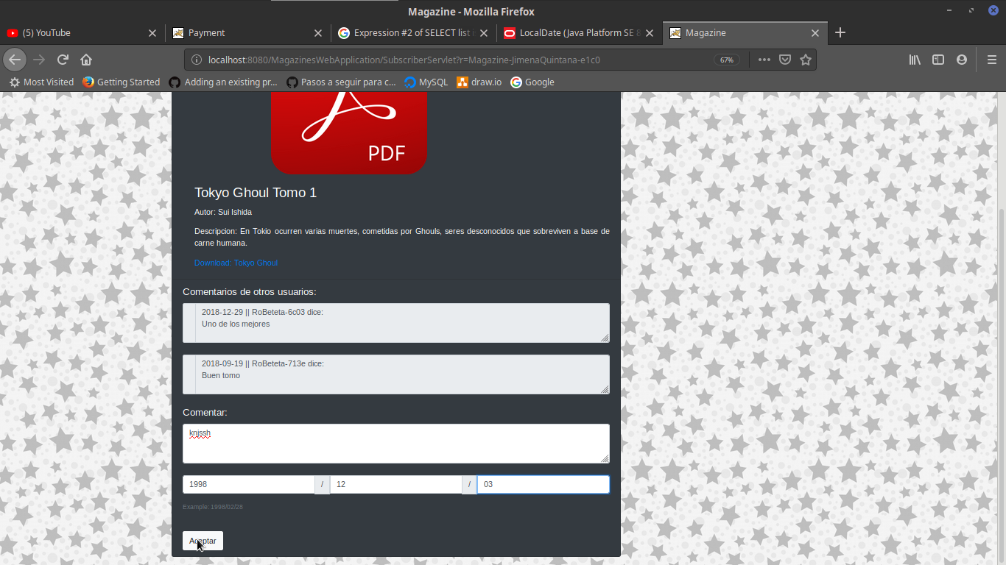

- Si desea cerrar sesion. Vaya al boton principal de la barra de navegacion y seleccione ‘sign out’

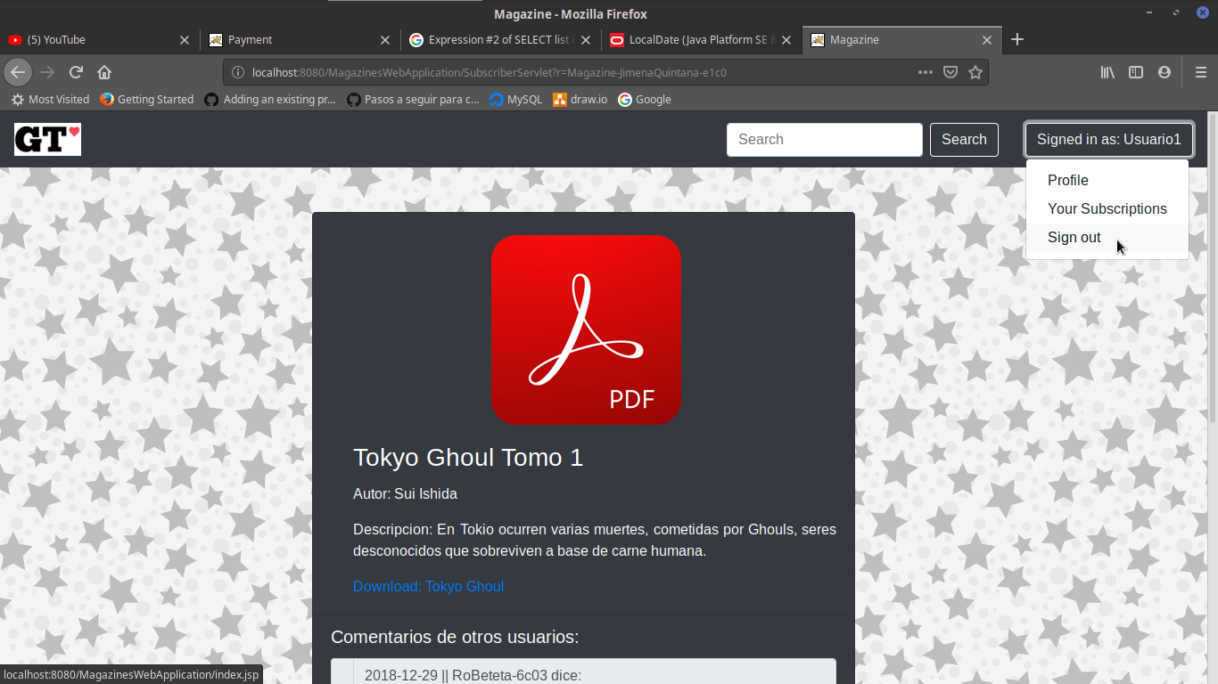

- Si desea ir a la pagina principal, presione el boton que contiene el logotipo de la pagina.
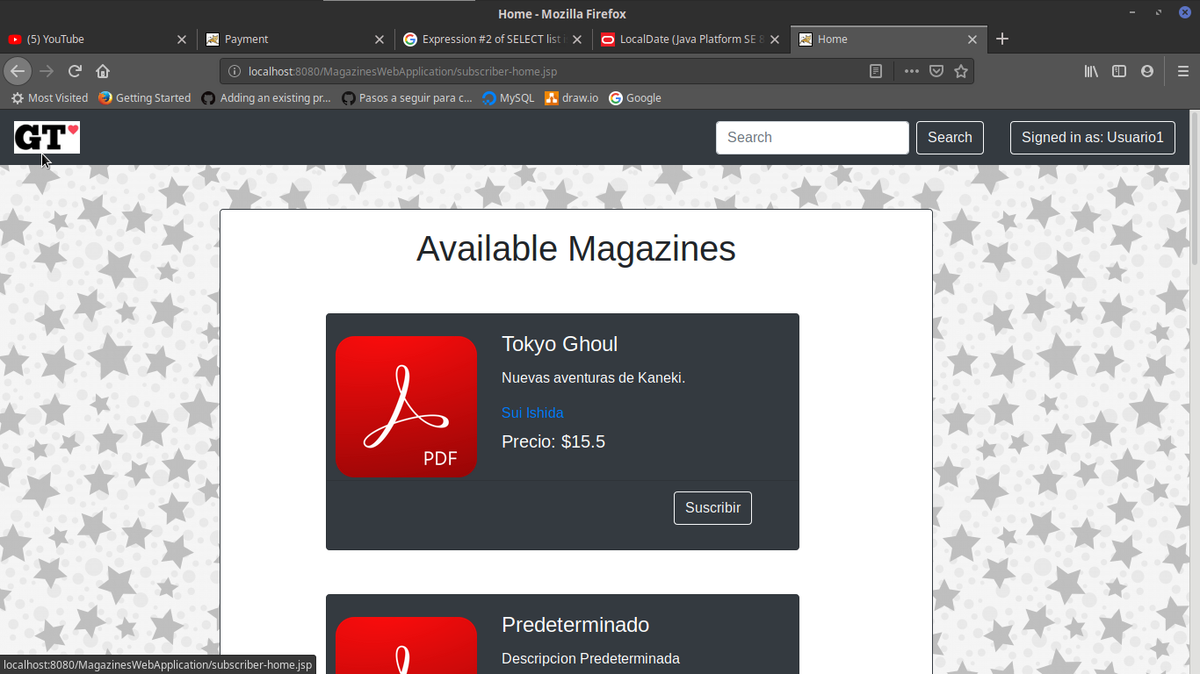

- Si un usuario editor desea subir una revista debe presionar el boton principal, seleccionar la opcion ‘upload magazine’, llenar el formulario correspondiente y presionar next, despues seleccionar el pdf a subir y presionar ‘submit’.
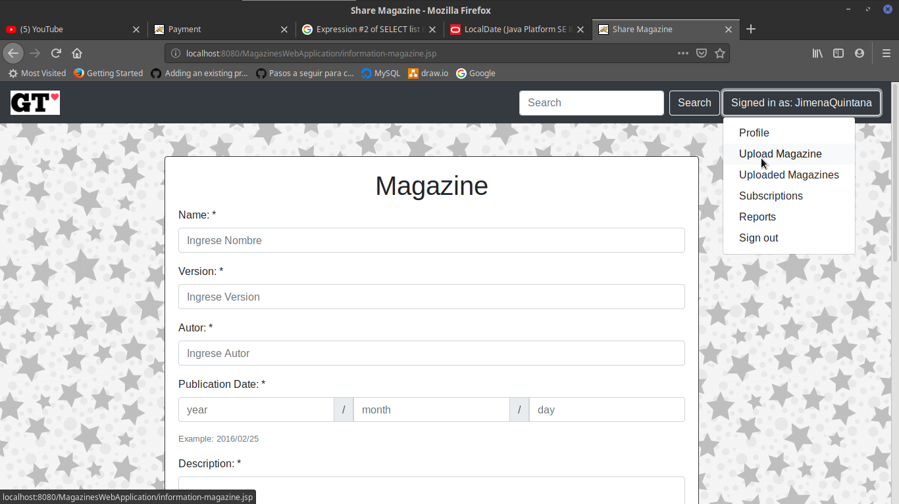
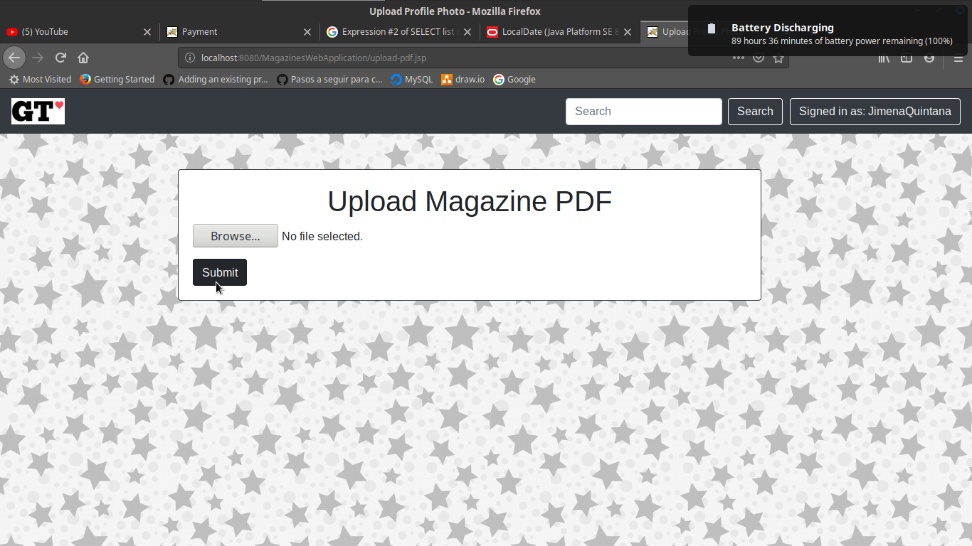

- Para ver las revistas que ha publicado, debe seleccionar la opcion ‘uploaded magazines’ en el boton principal.

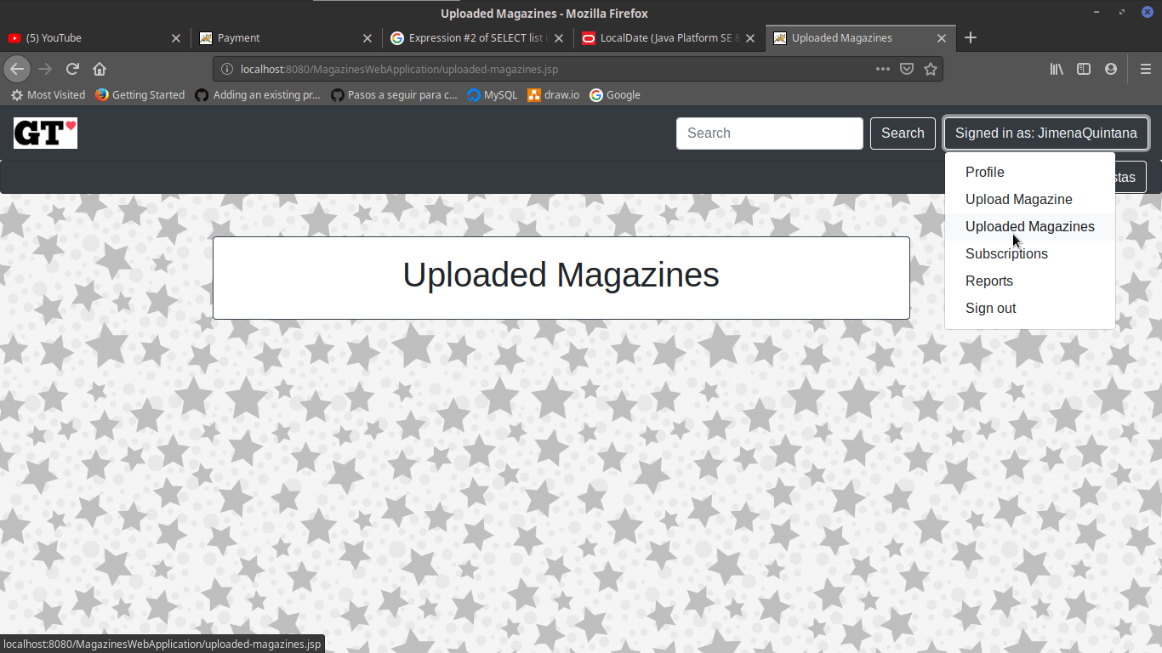

- Si desea editar los permisos de una revista en especifico debe presionar el boton ‘editar’ en la revista que desee, esto lo redirigira a una nueva pagina, en la cual debe seleccionar las opciones que requiere y presionar el boton ‘submit’
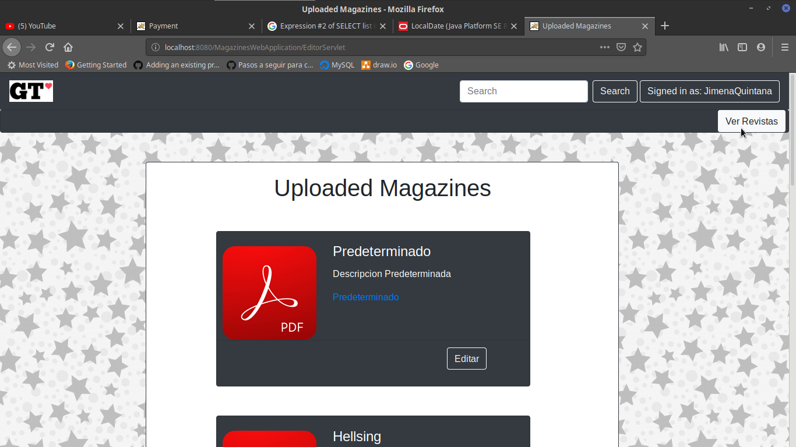
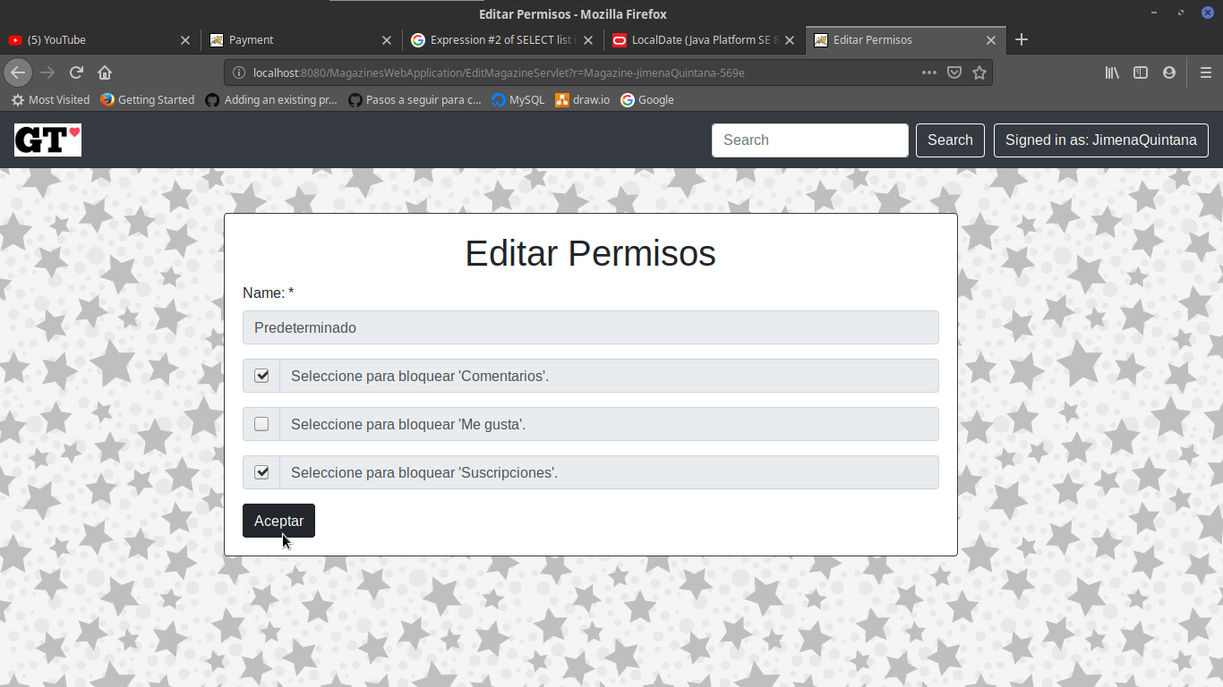

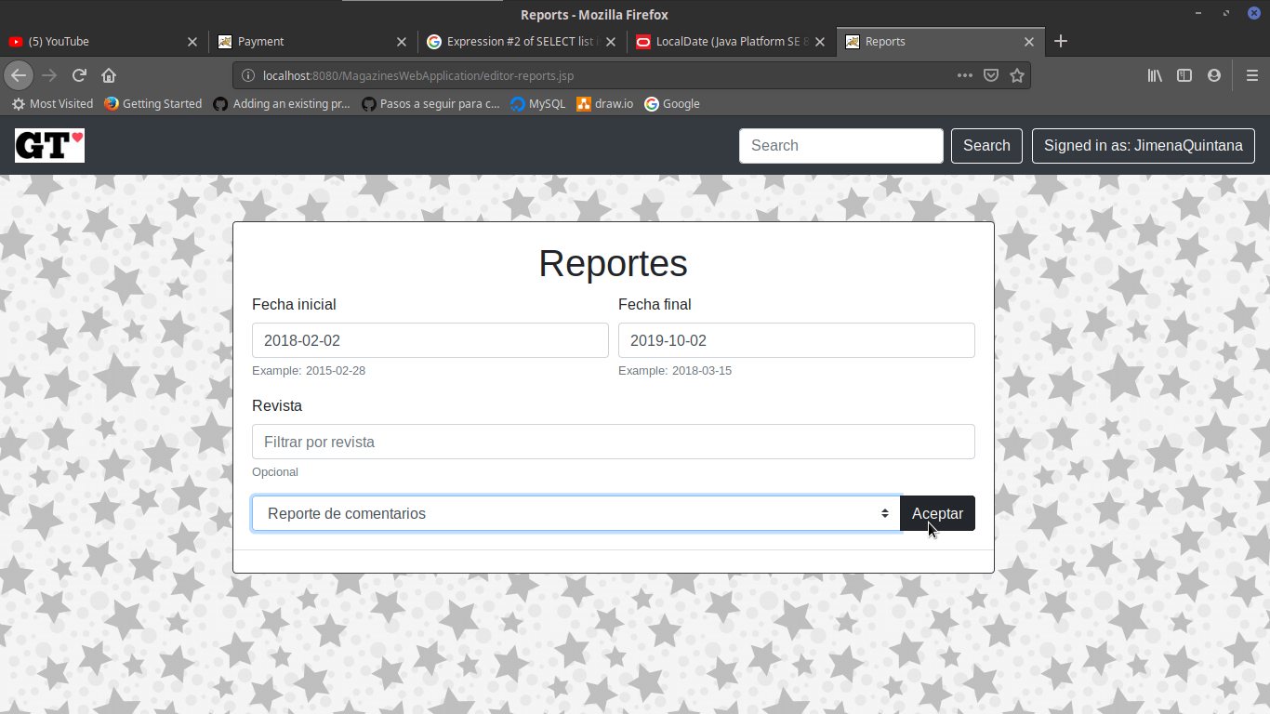

- Si desea ver los reportes correspondientes, debe seleccionar la opcion ‘reports’ en el boton principal, ingresar los datos seleccionados o simplemente seleccionar el reporte que necesita.

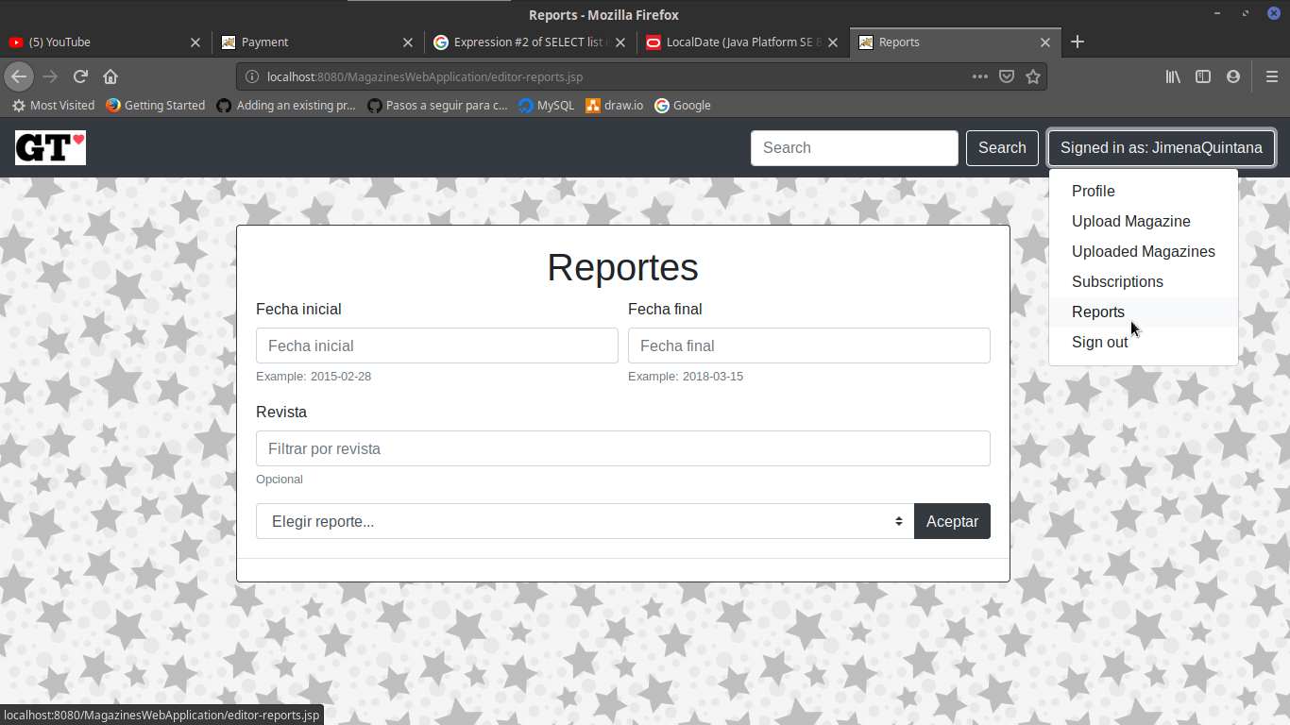
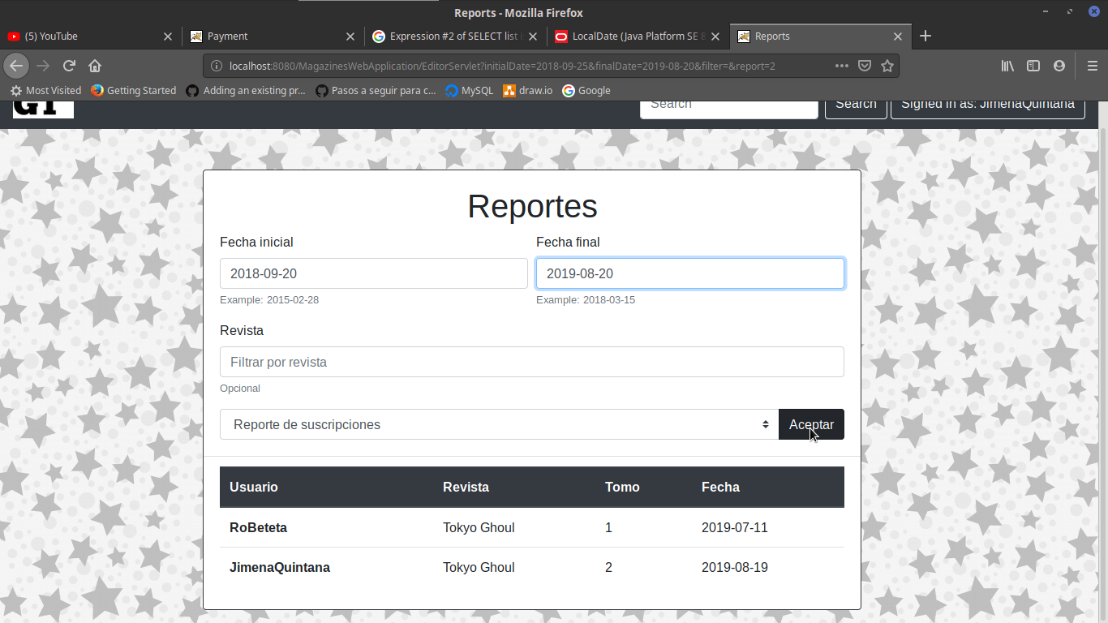
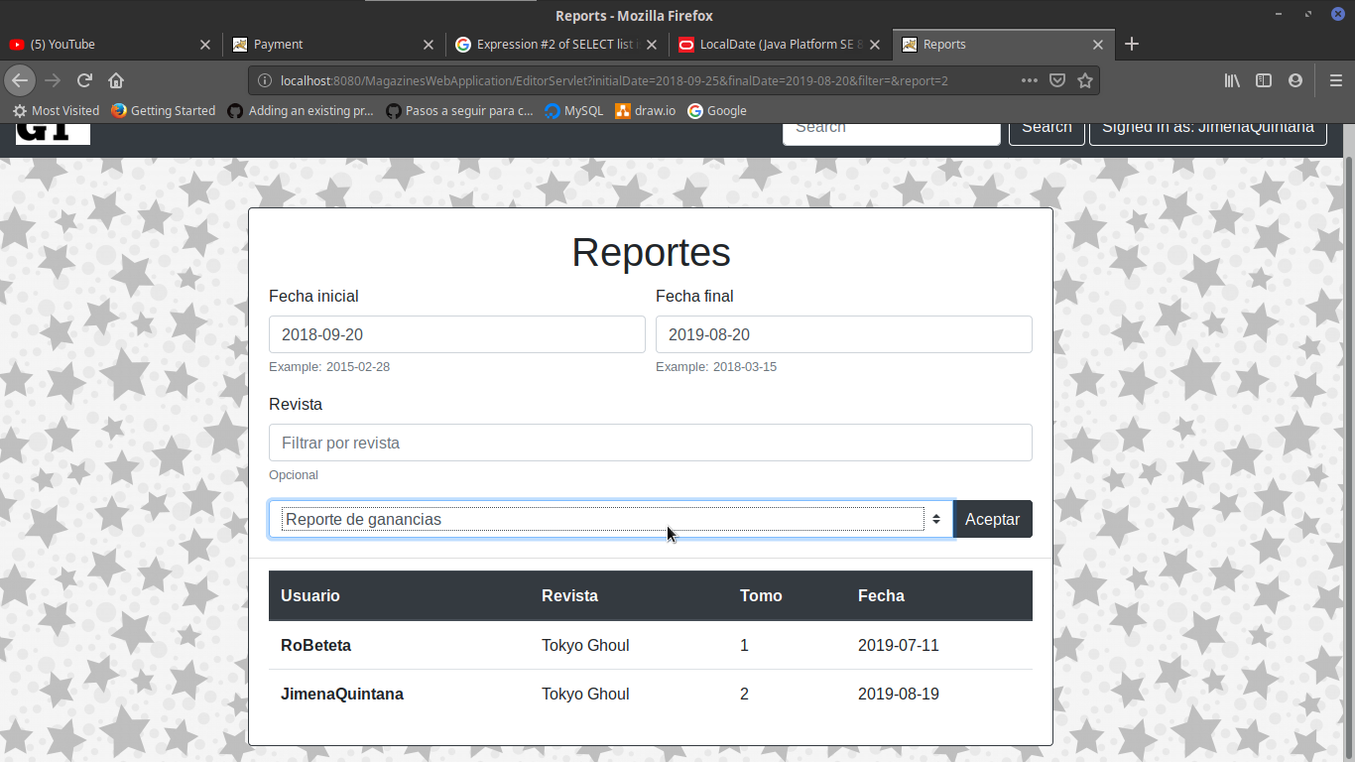
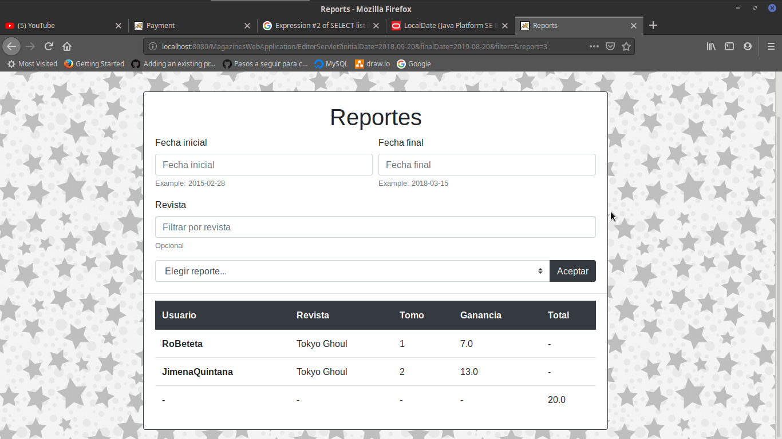

- Si un usuario no registrado, desea crear una cuenta en el sistema debe presionar el boton ‘Sign up’ y llenar los formularios correspondientes.

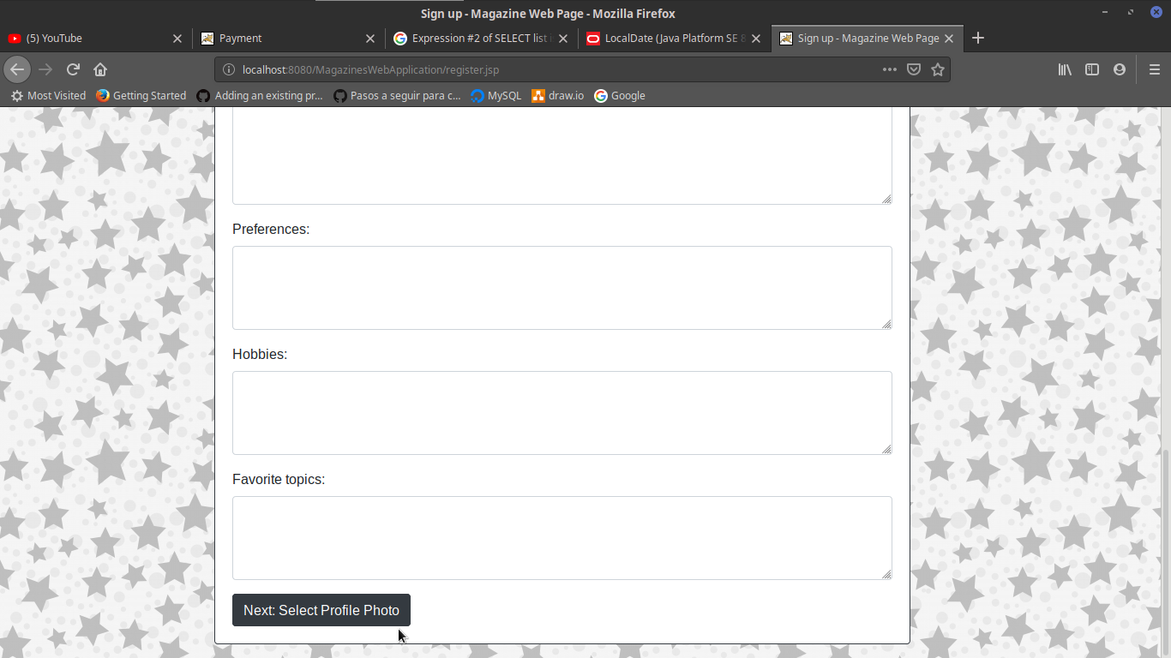
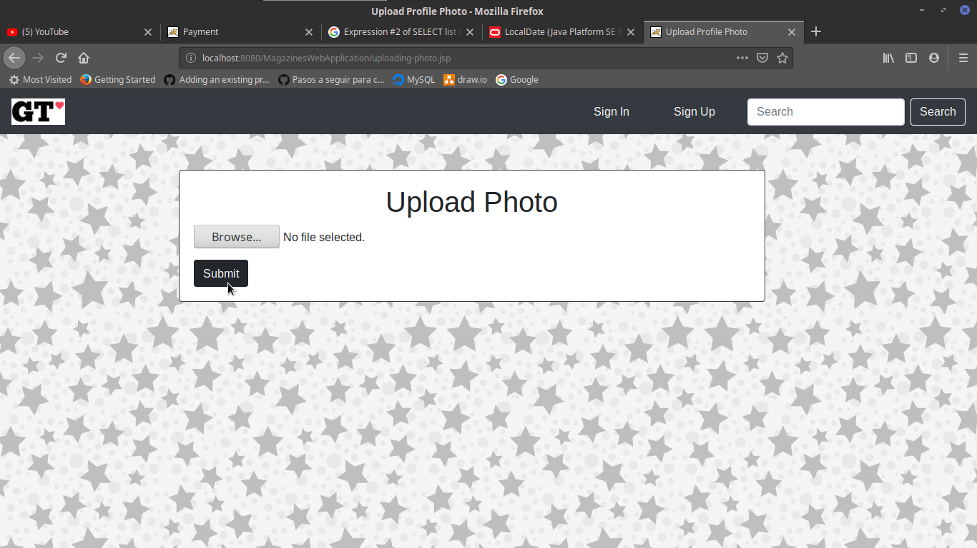

- Si un usuario administrador desea editar los datos de costo y pago de las revistas por aprobar debe dirigirse a su pagina principal.

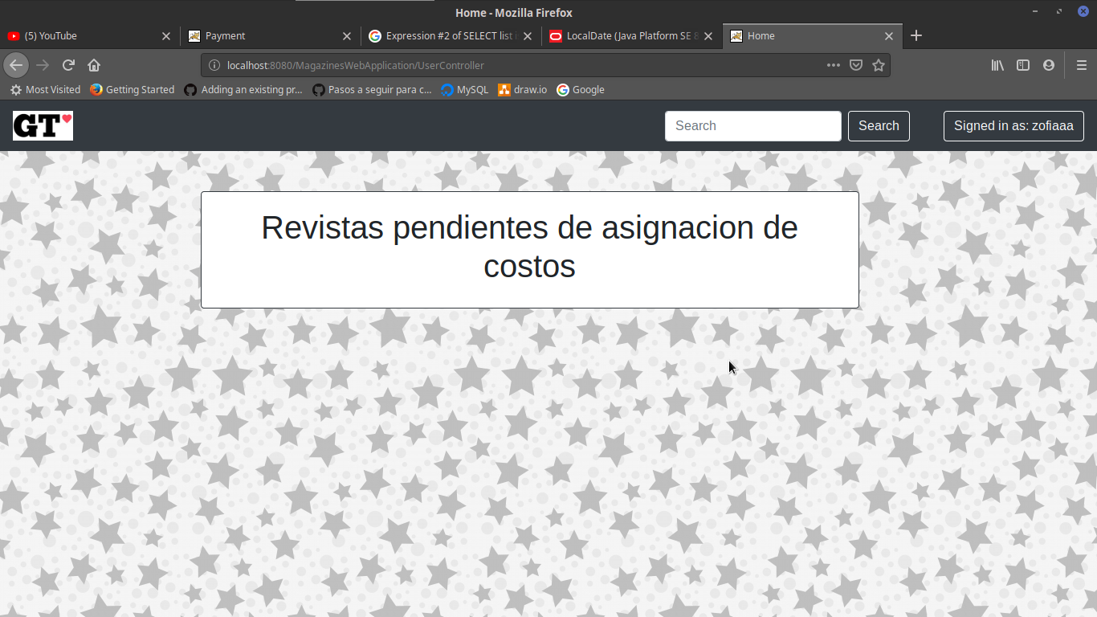

- Si un administrador desea modificar los costos globales de las revistas debe seleccionar la opcion ‘edit global costs’ en el boton principal, editar lo que sea necesario y darle al boton ‘submit’
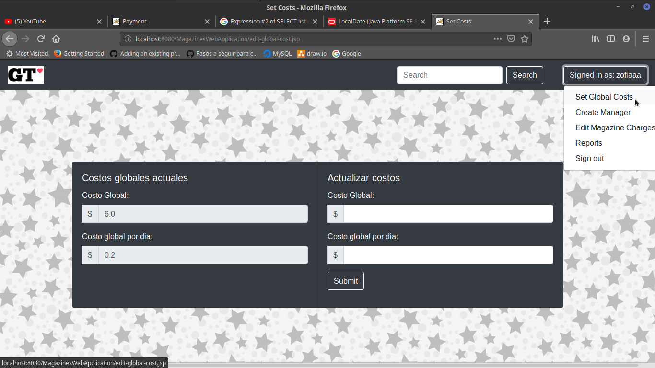
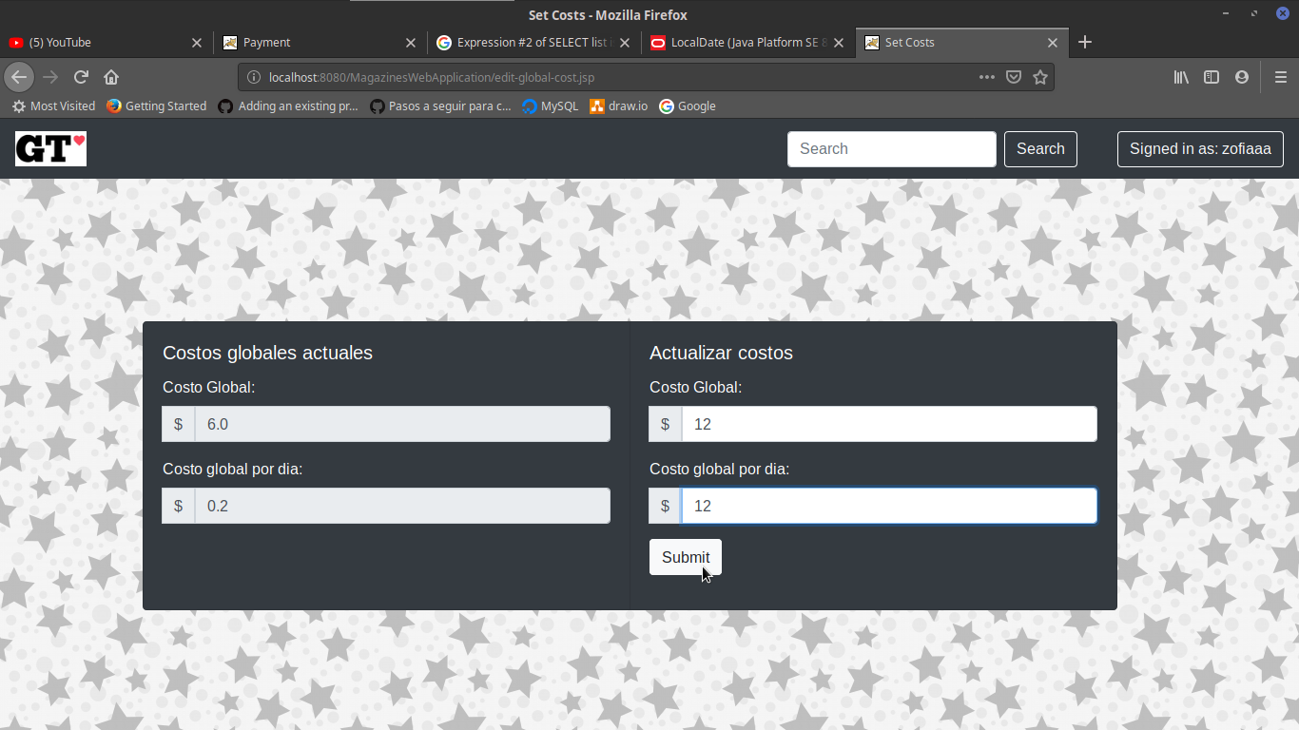

- Si un administrador desea crear un nuevo usuario administrador debe seleccionar la opcion ‘create manager’ en el boton principal, ingresar los datos correspondientes y presionar ‘submit’

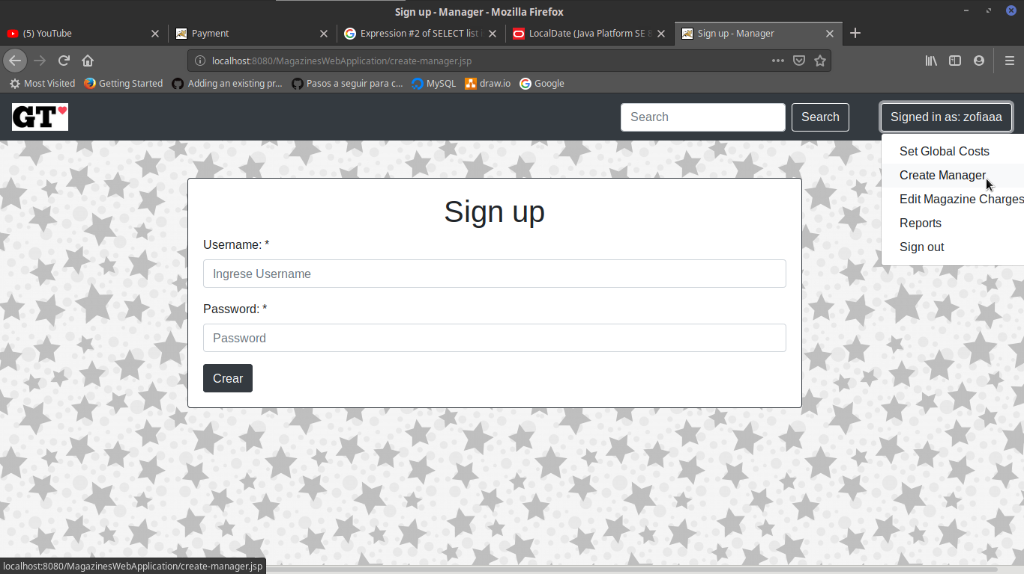
- Si un usuario administrador desea ver los reportes correspondientes, debe seleccionar la opcion ‘reports’ en el boton principal, ingresar los datos correspondientes si desea y seleccionar el reporte que desea.


